МИНИСТЕРСТВО ОБРАЗОВАНИЯ И НАУКИ

РЕСПУБЛИКИ ТАТАРСТАН
Республиканский конкурс профессионального мастерства работников сферы воспитания и дополнительного образования «Воспитать человека»
Номинация: «Воспитание классного коллектива»

ПАСПОРТ ВОСПИТАТЕЛЬНОЙ ПРАКТИКИ
«Вместе мы сила!»
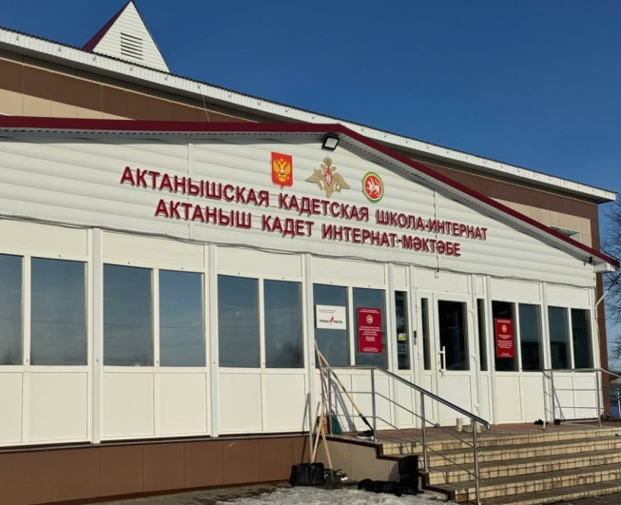

Автор воспитательной практики:
воспитатель 10 – 11 класса
ГБОУ «Актанышская кадетская
школа - интернат» с.Казкеево
Валиева Гузалия Флоридовна

с. Казкеево
2025
Воспитание классного коллектива
Название воспитательной практики | «Воспитание классного коллектива»  «Вместе мы сила!»
Ф.И.О., должность и наименование образовательной организации авторов Практики | Валиева Гузалия Флоридовна, воспитатель 10 – 11 класса, Государственное бюджетное общеобразовательное учреждение «Актанышская кадетская школа – интернат имени Героя Советского Союза Хасана Заманова»
Аннотация воспитательной практики | Социально-педагогические аспекты развития и воспитания подрастающего поколения в условиях общеобразовательных школ напрямую связаны с проблемой формирования классных коллективов. Здесь рассмотрены преимущества создания классных коллективов, а также работа воспитателя в их формировании.
Ключевые слова воспитательной практики | Классный коллектив, воспитание коллектива, сплоченность, формирование классного коллектива, самоуправление, деятельность воспитателя, традиции, преемственность.
Актуальность внедрения воспитательной практики | В век современных информационных технологий общество требует от учителя и воспитателя совершенно иного подхода к организации воспитательной деятельности обучающихся. Сплочение классного коллектива является важным в условиях современного общества. Личность ребенка должна быть не только всесторонне сформирована, но и уметь взаимодействовать с коллективом. Одно из условий к результатам освоения ФГОС: это развитие навыков сотрудничества ребенка со старшими и ровесниками в различных общественных ситуациях, умения не создавать инцидентов и находить выходы из различных ситуаций. Дети в школьном возрасте очень нуждаются в навыках взаимодействия, которым мы их можем обучить при помощи игры. Коллектив детей является преобладающим фактором в развитии личности школьника. Формирование коллектива зависит не только от эмоциональной обстановки в коллективе, но и включение в совместную деятельность детей.  И, конечно же, огромная доля работы ложится на плечи воспитателя, задачи которого в воспитательной системе – гармонично сочетать духовно – эстетические, патриотические, идейно – нравственные принципы, единство доброты познания и освоение жизни.  Актуальность практики в том, что от уровня сплочённости классного коллектива, зависит эффективность работы учащихся класса, а также, психологический комфорт каждого.  Дети пытаются как можно ярче проявить свою индивидуальность. Но в условиях нынешнего быстрого темпа жизни у многих детей преобладает клиповое мышление: они не всегда могут проанализировать различные ситуации, возникающие на их жизненном пути, и вникнуть в суть проблем, которые случаются у них и у окружающих людей.  В коллективе бывают ситуации, когда сплочённость класса направлена против кого-то их своих членов. Поэтому необходима организация и проведение специальных мероприятий по развитию групповой сплочённости подросткового коллектива с позитивным развитием её направленности.  Данная воспитательная практика поможет учащимся понять, что любую ситуацию можно разрешить мирным путём, и с каждым человеком в коллективе несложно найти общий язык. Еженедельные занятия способствуют воспитанию доброты, отзывчивости, учат детей излучать добро и позитив, что, несомненно, поможет им в дальнейшей жизни.
Цель и задачи воспитательной практики | Цель: создать условия для полноценного развития способностей, формировать коллектив путем включения в совместную деятельность, формировать целостность коллектива, создание условий для разностороннего развития личности на основе усвоения навыков взаимодействия.  Задачи:  - построить отношение на основе добра, справедливости, гуманности, признания индивидуальности каждого члена коллектива;  - формирование и развитие коллектива группы, создание ситуации защищённости, эмоционального комфорта, благоприятных условий для развития личности, самоутверждения, сохранения неповторимости и раскрытия способностей;  - способствовать развитию детей на основе принципов гуманизма, личностно-ориентированного и творческого подхода к воспитанию;  - вовлечение учащихся в общественно-ценностные социализирующие отношения, способствующие их сплочению и положительному взаимовлиянию;  - формировать дружный коллектив.
Целевая аудитория воспитательной практики | Кадеты 10 - 11 класса общеобразовательной школы
Краткий - анализ воспитательной практики | Представлен в приложении № 1 Паспорта воспитательной практики
Технологии, методы реализации воспитательной практики | Технологии:  - воспитательная технология;  - педагогическая;  - технология проектного обучения  - гуманно – личностная  - коллективных творческих дел  - технология «Создание ситуации успеха»  Используются все способы и приемы, которые позволяют предстать технологии воспитания на уровне мастерства, иными словами гарантированно, результативно и качественно.  Методы:  - научно-исследовательский;  - метод проектов;  - коммуникативная методика;  - личностно-ориентированный метод;  - метод креативного мышления;  - репродуктивный метод;  - метод критического мышления  Формы работы по программе:  -индивидуальные (беседы, диалоги, разговор по душам);  -групповые (творческие группы);  -коллективные (конкурсы, спектакли, концерты, походы, соревнования).  -тренинги (индивидуальные, групповые).  (Приложение №5)
Ресурсы, необходимые для реализации воспитательной практики | Информационные:  Сайт школы; социальные сети школы.  Трудовые: администрация школы, учителя, родители.  Технические:  Телевизор – 1, ноутбук - 1, мультимедийный проектор – 1, экран – 1, доска - 1, выход в Интернет, тесты, электронные ресурсы, тренажёры.
Период реализации воспитательной практики | Период: 01.09.2024-31.05.2025г  В приложении № 2 представлен план-график реализации воспитательной практики по Диаграмме Ганта
Ожидаемые результаты воспитательной практики | Ожидаемые результаты реализации программы к концу года:  - Становление нравственных, гражданско-правовых основ, умение их применять в жизни;  - Наличие положительной динамики состояния уровня воспитанности обучающихся класса;  - Создание сплоченного классного коллектива;  - Проявление инициативы ответственности за порученное дело;  - Высокий уровень удовлетворенности родителей и учащихся жизнедеятельности;  - Становление доброго отношения к жизни, умения находить в ней радость и желания творить добро;  - Формирование доброжелательного отношения друг к другу;  - Активизация учебно-познавательной деятельности;  - Принятие норм и правил поведения в классном коллективе.  Сплоченный коллектив = хороший руководитель  Грамоты, благодарности, хорошие отзывы, «спасибо» от родителей – это результаты реализации моей воспитательной практики (Приложение №4).  В итоге у моих детей воспитывается активная жизненная позиция: быть неравнодушными, умело отстаивать свою точку зрения, правильно делать выводы, принимать решения – это все пригодится им в жизни. Только так можно воспитать настоящий дружный коллектив!
Описание воспитательной практики
На конкурс представлены полезные советы из опыта работы по формированию сплочённости классного коллектива.
Подготовлены фрагменты мероприятий, в которых предлагаются активные формы и методы работы с детьми.
В работе затронуты темы из Цикла классных часов «Разговоры о важном», Киноуроков в школе, детских молодёжных объединений, новшества в работе воспитателя в настоящее время.
Подобраны виды игр на сплочение детского коллектива.
- Игра не только вид деятельности, но и способ эмоционального самовыражения, форма общения. Важно то, что игра представляет собой не только метод активного обучения, но и форму познавательной деятельности детей. Игровая деятельность детей – наиболее привлекательный способ познания окружающего мира, чрезвычайно значимый в детском возрасте. Игра способствует командным сопереживаниям, сплочённости коллектива.
В основу своей воспитательной системы с классами я закладываю идею воспитания дружного коллектива. Реализация данной идеи предполагает создание воспитывающей среды, построение системы внеклассной, воспитательной работы, нацеленной на развитие личности каждого ученика, вовлечение всех учеников в систему классных и общешкольных дел.

Приложение № 1
к Паспорту воспитательной практики
Краткий анализ воспитательной практики
«Вместе мы сила!»
Внутренние факторы | Внешние факторы
Сильные стороны | Возможности
1. Минимальные ресурсные затраты.  2. Индивидуальный подход.  3. Умение эффективно регулировать поведение учащихся для обеспечения безопасной образовательной среды.  4. Умение общаться с детьми. Признавая их достоинство, понимая и принимая их.  5. Привлечение родителей к участию в общешкольных мероприятиях.  6. Занятия направлены на достижение общего результата – формирование настоящего коллектива, в котором каждый человек чувствует себя комфортно. | 1. Привлечение родителей к участию в общешкольных мероприятиях.  2. Увеличение участия учащихся различных дистанционных конкурсах, предметных неделях, олимпиадах.
Слабые стороны | Угрозы (риски)
1. Нехватка времени.  2. Финансовые возможности учащихся | 1. Снижение интереса обучающихся к учебно– познавательной деятельности.  2. Большой документооборот.

Приложение № 2
(к Паспорту воспитательной практики)
План-график реализации воспитательной практики
«Вместе мы сила!» (Диаграмма Ганта)
№№ | Наименование этапа | Длительность | Временные рамки проекта (сентябрь 2024-май 2025)
№№ | Наименование этапа | Длительность | Сентябрь  Октябрь | Ноябрь  Декабрь | Январь | Февраль | Март | Апрель | Май
1 | «Общешкольные дела» | 2 месяца
2 | «Классное руководство» | На протяжении всего учебного года
3 | «Соревнования»  «Марш бросок» | 2 раза
4 | «Организация предметно-эстетической среды» | 1 неделя
5 | «Работа с родителями» | На протяжении всего учебного года
6 | «Самоуправление» | На протяжении всего учебного года
7 | «Внеклассные, патриотические мероприятия» | Два раз в неделю

*желтым цветом в диаграмме наглядно показано, в какой период будет реализован определенный шаг/этап/задача

Приложение № 3
к Паспорту воспитательной практики

(Материалы, тесты, исследования, необходимые для реализации практики.).

Опросный лист
Анкета, которую мы предлагаем тебе заполнить, поможет улучшить отношения между школьниками в вашем коллективе, сделать его дружнее и сплоченнее. Ответь, пожалуйста, на следующие вопросы: их всего три.
1.Представь, что ваш класс отправляется в самостоятельное и нелегкое путешествие. Кого бы ты хотел видеть командиром вашей группы?
_____________________________________________________________
2.Если бы вашему классу пришлось участвовать в школьной олимпиаде по учебным предметам, кого бы ты хотел видеть капитаном этой команды?
_______________________________________________________________
3.Кого из класса ты бы пригласил к себе на вечеринку, день рождения или просто в гости?
_______________________________________________________________

После каждого вопроса напиши по три фамилии тех своих одноклассников, которые соответствуют твоему выбору. Обязательно подпиши свою анкету.
Спасибо!

Приложение №4
Грамоты, совместной работы детей.

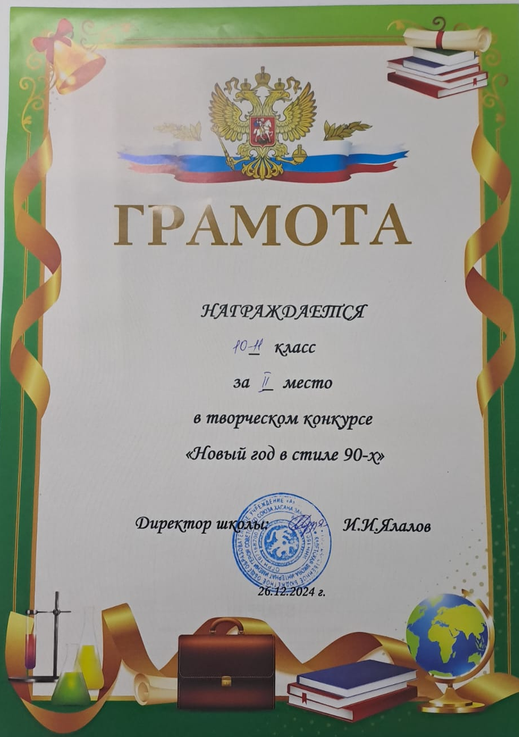
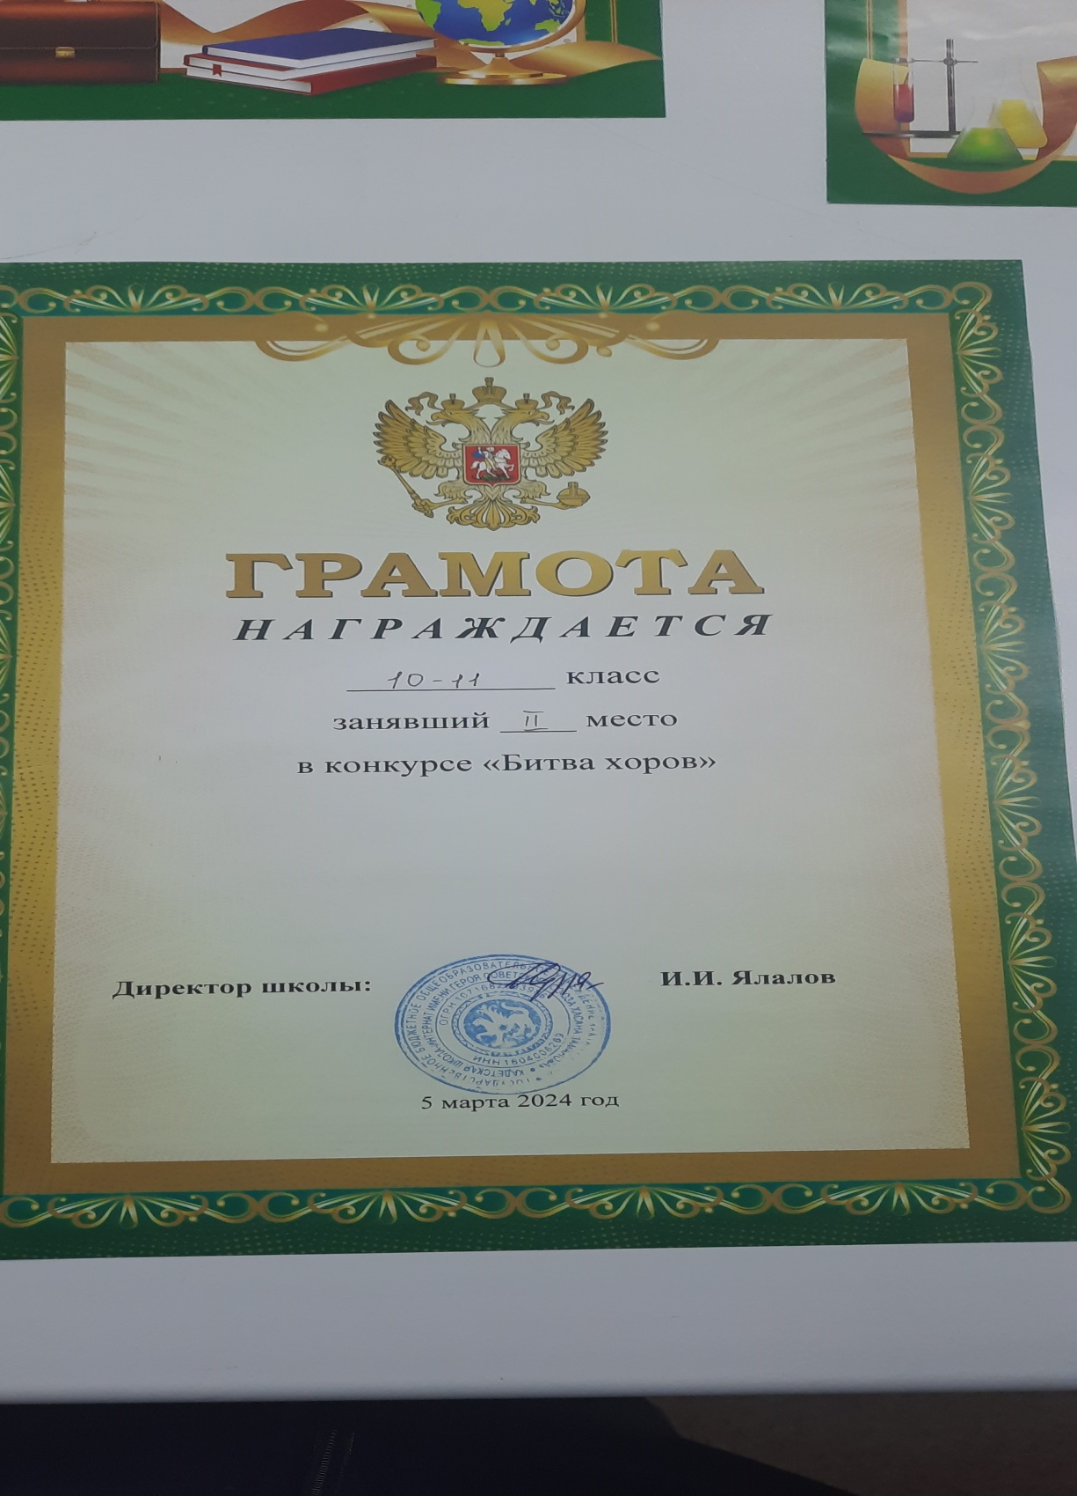

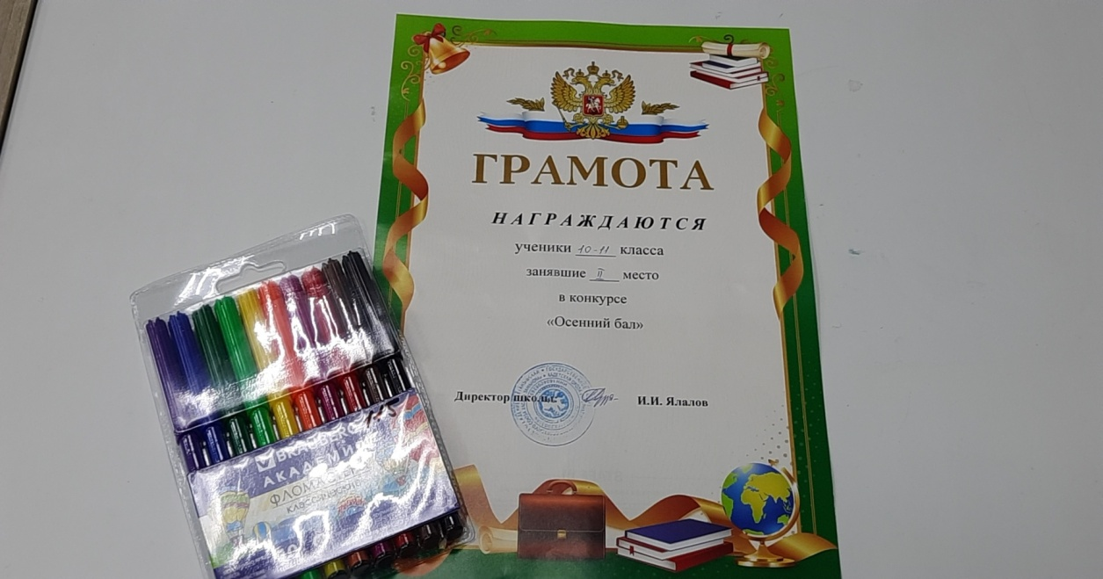

Приложение №5

Методика “Приглашение в гости”.
Цель: изучить психологическую атмосферу в коллективе, выявить симпатии детей.
Ход проведения.
Детям предлагается ситуация: “Вы решили пригласить к себе в гости своих одноклассников. Кого вы хотели бы видеть среди своих гостей?”
Предложить детям записать фамилии 5 человек.
Целью диагностики является выявление направленности интересов младших школьников, характера самооценки, изучение уровня нравственного развития личности и духовно-нравственной атмосферы в классном коллективе.
ТРЕНИНГ НА СПЛОЧЕНИЕ КОЛЛЕКТИВА В 10 - 11 КЛАССЕ.
Цель тренинга: сплочение группы и построение эффективного командного взаимодействия.
Задачи тренинга:
1. формирование благоприятного психологического климата в группе;
2. развитие умения работать в команде;
3. сплочение коллектива класса.
«Правила группы»
- Проявлять активность.
- Слушать друг друга, не перебивая.
- Говорить только от своего лица.
- Если информация адресована кому-то конкретно, то обращаться напрямую к этому человеку, а не говорить о нем в третьем лице
- Не распространять и не обсуждать за пределами тренинга то, что происходит на занятиях
- Избегать критики при выполнении упражнений, если возникает потребность что-то покритиковать — дождаться обсуждения
  - Упражнение «Смысл моего имени».
Цель: дать возможность участникам подчеркнуть свою индивидуальность.
Время: 5 минут.
Ресурсы: нарезанные листочки бумаги, фломастеры, булавки.
Ход упражнения: Ведущий предлагает познакомиться и совершить это следующим образом: всем участникам группы необходимо сделать визитные карточки со своим тренинговым именем. Каждый вправе взять себе любое имя, которым он хочет, чтобы его называли в группе: свое настоящее, игровое, имя литературного героя, имя-образ. Затем, когда визитки готовы, всем по очереди предлагается назвать свое имя, а потом рассказать историю его происхождения.
  - Упражнение «Образуем круг»
Ведущий: «Мы все очень разные. Интересуемся разными вещами, увлекаемся различными хобби. Но все-таки между нами есть сходства. Следующее упражнение поможет некоторым участникам открыться по-новому и, в свою очередь, узнать что-то новое неожиданное о других».
В начале упражнения необходимо выбрать одного добровольца. Доброволец выходит в центр круга и говорит «Я люблю кошек», например. Фразу можно заменить, например, «Я увлекаюсь…». Тот человек, который разделяет его интересы, подходит к нему и берет его за руку. И в свою очередь говорит: «Я люблю…». И таким образом образуется цепочка. В конце последний участник берет за руку первого и круг замыкается.
  - Упражнение «Построимся»
Цель: обучение умению распределять роли в команде, сравнивать себя с другим участником по схожим признакам.
Время: 10 минут
Ход упражнения: Вы можете легко и быстро построиться по росту. А я попрошу вас построиться по цвету волос: от самого светлого, до самого темного... А теперь – по алфавиту имен, написанных на ваших бейджиках, по цветам радуги в одежде – все молча.
Психологический смысл упражнения: Участники лучше узнают друг друга, обучаются эффективному взаимодействию в команде.
  - Упражнение «Построение круга»
Время: 10 минут.
Описание упражнения: Участники закрывают глаза и начинают хаотично перемещаться по помещению (можно при этом издавать гудение, как потревоженные пчелы; это позволяет избежать разговоров, создающих помехи в выполнении упражнения). По условному сигналу ведущего все останавливаются в тех положениях, где их застал сигнал, после чего пытаются встать в круг, не открывая глаз и не переговариваясь, можно только трогать друг друга руками. Когда все занимают свои места и останавливаются, ведущий подает повторный условный сигнал, по которому участники открывают глаза. Как правило, построить идеально ровный круг не удается.
Данное упражнение создает очень хорошие условия для наблюдения ведущего за стилями поведения участников. Кроме того, его можно использовать для экспресс-диагностики групповой сплоченности.
Досчитай до 10
Счет до десяти
Все участники сидят в кругу с закрытыми глазами. Задание: сосчитать до 10, при этом каждое число называет кто-то один, не договариваясь между собой. Если одновременно назвали одно и то же число несколько человек, то счет начинается заново.
Проводник
Дети выстраиваются в колонну по одному, положив руки на плечи друг другу. Вожатый объясняет правила:
- Нельзя разговаривать.
- У всех. Кроме последнего, закрыты глаза.
- Последний человек – машинист «поезда».
- Хлопок по левому (правому) плечу – поворот влево (вправо).
- Хлопок по обоим плечам – вперед.
- Двойной хлопок по обоим плечам – назад.
- Хлопок по обоим плечам дробью – стоп.
Задача машиниста провести «паровозик» несколько поворотов (о направлении пути сообщает вожатый). Для продолжения игры последний участник становится впереди всех.
  - Упражнение «Построили вместе»
Цель: сплочение коллектива.
Время: 10 минут.
Ход упражнения: Группа должна быстро, без слов, построить, используя всех игроков команды, следующие фигуры:
- квадрат;
- треугольник;
- птичий косяк.
Психологический смысл упражнения: координация совместных действий, распределение ролей в группе.
Цель: осознание своей роли в группе, стиля поведения.
Ход упражнения: участники делятся на 2 команды. Ведущий дает инструкцию: «Каждая команда должна стать полноценным домом! Каждый человек должен выбрать, кем он будет в этом доме – дверью, стеной, а может быть обоями или предметом мебели, цветком или телевизором? Выбор за Вами! Но не забывайте, что Вы должны быть полноценным и функциональным домом! Постройте свой дом! Можно общаться между собой».
Психологический смысл упражнения: Участники задумываются над тем, какую функцию они выполняют в этом коллективе, осознают, что все они нужны в своем «доме», что способствует сплочению.
Презентация домов: Сразу после «построения дома» идет презентация «дома»- одним человеком или всей командой, частью ее – решать самому «дому».
Затем жители противоположного «дома» озвучивают – насколько построенный их коллегами дом был для них притягателен, интересен и безопасен.
Обсуждение: Как проходило обсуждение в командах? Сразу ли Вы смогли определить свою роль в «доме»? Почему Вы выбрали именно эту роль? Я думаю, Вы все поняли, что каждая часть Вашего «дома» важна и нужна в нем, каждая несет свою определенную функцию, без которой дом не может быть полноценным!
  - «Гости в доме» («Свеча доверия»).
Цель – дать чувство безопасности в среде одноклассников, вызвать доверие к ним.
Ход упражнения: хозяева 1дома становятся в круг плечо к плечу, руки согнуты в локтях, выставлены вперед – принимают гостей из 2 дома.. Ладони подняты вверх. Один из участников-гостей становится в центр круга. Руки опущены вдоль тела, глаза закрыты. Он расслабленно опускается на руки стоящих (обязательно должна быть подстраховка психолога, особенно, если в классе много новых детей, могут не среагировать). Группа подхватывает его и медленно, аккуратно передает по кругу. В центре должен побывать каждый участник. Так подряд по кругу всех гостей. Затем дома меняются ролями.
Обсуждение: Что вы испытывали, когда только закрыли глаза и собирались падать? Что испытывали после того, как вас подхватили одноклассники? Исчез страх или нет? Должна произойти озвучка, что исчез. (Если ребята бережно и крепко подхватывают «гостя дома», то чувство незащищенности исчезает, если нет – то тревожное ожидание от рук одноклассников остается. Психологу необходимо четко следить за этим и корректировать поддержку, дав падающему ощущение безопасности с первого раза. Если не получилось – повторить обязательно. )

Приложение №6
Пояснительная записка.
Сейчас в Интернете можно найти много программ, статей, сайтов по работе с подростковым коллективом. Подростковый коллектив - объединение детей, сплоченных общей полезной деятельностью (обучением, работой, спортом, общественной работой). Каждый классный руководитель старается создать свою, в зависимости от категорий детей, их характеров, условий проживания (село, город) и других причин.
Основной задачей является сплотить и сдружить коллектив, создать в нём благоприятную психологическую атмосферу
Я хочу поделиться своими формами работы для достижения цели. Как побудить подростков не разрушать, а созидать?
1 совет. «Изучи каждую личность»
Главное найти в подростках классного коллектива скрытые возможности: их желания, потребности, интересы, способности и воплотить их в социально значимую деятельность.
Успех сплочения классного коллектива зависит от знания своих воспитанников, их характеров, увлечений.

Приняв класс, я начинаю с диагностики изучения каждой личности и разделяю их для себя по разным категориям, чтобы работать с ними индивидуально, направляя их деятельность в общую работу классного коллектива.

Наблюдая за детьми, я вижу, что среди них есть
- « Борцы за идею» -это романтики и мечтатели, обладающие незаурядной фантазией. часто берутся за масштабные проекты, но встречая на пути трудности, могут бросить на середине и увлечься чем-то другим.
Совет - Им необходима поддержка. Помните, что многие великие люди вырастали именно из мечтателей. Покажите ребёнку, что искренне верите в него и помогите найти окружение, разделяющее его интересы: пусть он почувствует, что не один.

2. Душа компании- любит находиться в центре внимания, значит, для него важнее всего быть нужным и принятым.. Одобрение окружающих вызывает у таких подростков гордость и желание новых свершений, однако, они легко поддаются влиянию окружения.
Совет -Его нужно хвалить за успехи, и лучше всего публично.

3. Лидер- Быть первым, быть лучшим — формирование мотивации подростков этого типа происходит за счёт амбиций. Трудность достижения цели только усиливает интерес. Преодолев один рубеж, они уже смотрят на следующий. Однако не всё так просто: любая крупная неудача может стать для «лидера» серьёзным ударом.
Совет - Ему требуются правильные ориентиры. Объясните, что в единичных неудачах нет ничего страшного. Кроме того, таким подросткам необходимо развивать эмпатию и пробуждать интерес к другим людям. Тогда они смогут приобрести ценные лидерские качества и не превратиться в эгоистичных карьеристов.

4. Исполнитель - Их увлекает сам процесс, «Исполнители» отличаются хорошей усидчивостью и терпением, однако мотивация таких подростков часто не выдерживает столкновения даже с небольшими трудностями, которые несёт в себе новый учебный материал.
Совет - для них необходим контроль. Регулярно интересуйтесь его успехами и поощряйте их, а в случае неудач не критикуйте слишком строго, а помогите найти решение и поддержите его старания.

5. «Бизнесмен» Подросткам этого типа принципиально важно, какую выгоду принесёт участие где либо. Они рассматривают весь процесс как работу, за добросовестное выполнение которой рассчитывают получить материальные блага. Однако необходимо сформировать у них правильные представления о ценностях — материальных и не только.
Совет - для «бизнесмена» идеально подходит система внешней мотивации. Он готов усердно трудиться, зная, что в конце его ждёт приз. Поэтому за успехи его следует поощрять подарками. Однако важно делать это последовательно: обговорить заранее, какой конкретный результат вы от него ждёте, и что он получит за него. И конечно, ценность подарка должна быть пропорциональна успеху. Важно, чтобы у подростка сложились правильное представление о ценности своего труда.
Также необходимо воспитывать в нём ответственное отношение к имуществу и развивать другие стороны его личности. Интерес к материальной стороне жизни похвален, но он не должен быть единственным.
Все описываемые выше типы встречаются в чистом виде довольно редко, как правило, они сосуществуют в различных комбинациях. Кроме того, необходимо учитывать, что с возрастом мотивация подростков может меняться.
Хорошо изучив своих учеников, выстраиваешь индивидуальную работу с классом, преследуя главную цель- сплочение классного коллектива, развитие их творческих способностей. При этом важно помнить, чтобы каждый ученик класса ощущал себя нужным в общем деле.
Кто он? Современный ребенок.
Цифровые дети – это дети сегодняшнего дня с клиповым мышление. У них хорошо развита коммуникация в социальных сетях и мессенджерах, где нужно быстро принимать решения, кому поставить лайк, какой комментарий написать, с кем поделиться публикацией и как сформулировать свое мнение о ней.
Многие родители уверены, что клиповое мышление – это сплошной вред для их детей. Но важно понять, что это та реальность, в которой мы живем, и все, что нам остается, – это учиться правильно с ней взаимодействовать.
Сплочение коллектива невозможно без общения.
Из опыта работы детей: участие в конкурсах, квизах, в акциях позволяло детям создавать свои странички, публикации в соц.сетях целенаправленно, с целью развития познавательных интересов, проявления себя и коллектива мыслить креативно, совместно, придерживаться основным традициям, национальным праздникам и т.д.
Например, мои ученики участвовали в таких мероприятиях:
- «Марш бросок»
- «Осенний бал»
- Акция ко Дню отца, Дню матери
- «Битва хоров»
- Окна Победы, письмо солдату
- Акция добрых дел и др.
При участие в мероприятиях дети снимали видеоролики по темам и размещали их в соц.сетях – в контактах. Помогали им в этом их родители и воспитатели.
Итог, совместная деятельность: классный руководитель-ученик-родитель.
Целенаправленность – определяется стремлением коллектива к общей цели. То, насколько члены детского коллектива заинтересованы в совместной работе и улучшении микроклимата в коллективе, показывает степень соответствия их личных целей целям коллектива.
2 совет.
Создать в классе «Шкатулку добрых дел».
Шкатулка – это не стенд и не журнал с перечнем хороших, правильных дел учащихся. Это незаметная и кропотливая работа классного руководителя по формированию в каждом учащемся чувства заботы друг о друге, взаимопомощи, внимания к нуждам окружающих, к нуждам общества и государства. Каждое интересное мероприятие, каждый позитивный эпизод в нашей повседневной жизни откладывается в «шкатулке» в виде отзывов, фотоотчетов, грамот, благодарностей и других приятных мелочей.
Итогом работы в этом направлении становится сформированность у обучающихся сознательного отношения к волонтерской деятельности. Дети самостоятельно определяют, как и кому им помогать. Это может быть социальное, экологическое, культурное, спортивное или любое иное волонтерство.
Список добрых дел подсказываю я - воспитатель. Происходит это ненавязчиво и в соответствии с ситуацией. По окончании обязательно проговаривается результат. Это может быть и индивидуальная похвала или благодарность, вынесенная торжественно при всем классе или даже школе. Мы понимаем, что взрослые не нуждаются в благодарности и общественном признании, а вот дети должны осознать и почувствовать значимость доброго дела. Именно так формируется потребность совершать хорошие поступки и помогать ближнему.
Шкатулка наполняется такими мероприятиями:
1) день здоровья, конкурсы рисунков, эко-репортаж, участие в акции, уборка снега, озеленение и благоустройство территории школы;
2) помощь тому, кому грустно (сюрприз для друзей, учителя, бабушек и дедушек, родителей, примирение с тем, с кем ты в ссоре, наставничество над нуждающимися в помощи одноклассниками);
3) организация праздников и фестивалей «Созвездие», организация и проведение ярмарок, каникулы в радость;
4) помощь детской организации в поздравлении пожилых людей, размещении объявлений, уборке территорий у ветеранов, социальные проекты «Во имя славы, во имя Отечества», «Знамя Победы», «Бессмертный полк».
Интересным инструментом для достижения целей воспитания для классного руководителя является метод проектов, который привлекателен тем, что выбор тематики необычайно разнообразен. Он даёт возможность использовать самые неожиданные формы презентаций: от открытки, подарка, буклета и дневника до создания газеты, журнала, кроссворда, сайта.
3 совет «Каждый ребёнок талантлив, просто не каждый взрослый может это вовремя заметить».
Приглашайте на свои мероприятия родителей. По традиции совместные мероприятия проводятся в виде выступлений на основных праздниках: Новый год, Международный день 8 марта, День защитников Отечества…Сделайте поправку в своих планах, а именно добавьте что- то необычное. Например, День открытых дверей в классе, ряд мастер-классов родителей ученикам, или наоборот, учеников для родителей. В этих мероприятиях проявляются семейные традиции, раскрываются творческие способности детей и совместная работа.

«Родители доверяют нам самое дорогое, что у них есть, - своих детей»

Самое главное правило работы с родителями, это работать так, чтобы он поверил в то, что вы любите его ребёнка всем сердцем и тогда вы станните союзниками.
4 совет. Играйте, фантазируйте, изобретайте. Создавайте свои традиции детского коллектива. Раз в неделю проводите необычные классные дни: День отказа от телефона, Красная пятница, День пятёрок, День перевёртыша.
И у вас всё получится!
Главным результатов будут счастливые лица ваших воспитанников, «Спасибо» со стороны родителей, грамоты, дипломы, благодарственные письма.
«Вместе мы сила!» - девиз нашего классного коллектива.
Пример занятия воспитательной практики

РЕШЕНИЕ КОНФЛИКТОВ
(на примере фильма «Мост», который является одним из Киноуроков в школе)
Цель мероприятия: научиться решать конфликты в классе конструктивным способом

Задачи мероприятия:
- рассмотреть примеры конфликтных ситуаций и найти способы их решения
- изучить точки зрения учащихся на решение конфликтов
- помощь учащимся найти конструктивные способы решения конфликтов, возникающих в жизни
- улучшить взаимоотношения между учащимися путём групповой работы
Участники: обучающиеся 10-11 классов Продолжительность: 40 минут Оборудование: компьютер, проектор, экран

Ход образовательной деятельности
Парты стоят полукругом. Учащиеся сидят за партами
Учитель приветствует детей и предлагает им упражнение: сказать комплимент учащемуся, сидящему слева от тебя. Дети говорят комплименты друг другу по цепочке.
Здесь важно подумать, что именно нравится ученику в человеке, которому он будет делать комплимент, за что он хотел бы его похвалить.
После этого учащиеся разбиваются на пары. Человек, который сидит в паре слева, сжимает кулак. Задача человека, сидящего справа, сделать так, чтобы его сосед разжал свой кулак.
Дети могут пытаться разжать кулак разными способами. Кто-то насильно разжимать руку соседа, кто-то, может, проявит хитрость. Но самый правильный способ – просто вежливо попросить своего соседа, чтобы он разжал кулак. Это упражнение символизирует способы, которые дети используют для решения проблем и конфликтов. Учитель подчёркивает, что лучший способ – это искренний разговор.
Далее учащиеся разделяются на группы по четыре человека. Учитель рассказывает детям ситуацию. Их задача – путём обсуждения предложить способы её решения. После выступления каждой группы учитель предлагает всем учащимся вместе выбрать наиболее правильные, эффективные способы.
Ситуация № 1:
Мама пришла с дочерью к психологу. Психолог пригласил к себе по очереди маму и дочку.
Мама: Помогите, я не знаю, что делать с дочерью. Она нас с отцом совершенно не понимает! Ну ладно: прическа, голое пузо, курение – это вообще неприступная тема. Но в комнате своей можно убрать?! Там у нее – как после бомбежки. Везде всё разбросано. В шкафу на верхней полке – учебники вперемешку с колготками, под кучей футболок можно найти пачку сигарет и тюбик моей самой дорогой помады! А на нижней полке тарелки с остатками еды, съеденной неделю назад. Они так и будут стоять, пока я не почувствую запах! Сама не убирает и меня не пускает – это, мол, ее
«территория детства». Про учебу уже не говорю – в школу стыдно зайти. Иногда так и подмывает взять ремень да выпороть хорошенько! (Обреченно.) Но я пока терплю, глотаю обиды. Изложив ситуацию, мама вышла за дверь.
В кабинет вошла Таня. Вот что она рассказала.
Таня: Родаки конкретно достали своими наездами: и то не так, и это не так. Им вообще чихать на мои дела: иду в ванную, а они говорят: «Вынеси ведро», только включу музыку, надену наушники: «Сходи за хлебом!». Только возьму телефон, чтобы побазарить с друзьями: «Мой посуду!»
А главное – постоянно хотят рулить мной: туда не ходи, то не смотри, с тем не дружи, то не слушай.
Если начинаешь отрываться, сразу обзывают неблагодарной. А я все равно буду все делать по-своему. Иначе они так и не поймут, что я уже взрослая
Что посоветовать маме и Тане, чтобы их недопонимание исчезло?
Ситуация № 2:
На перемене Слава дал своему другу Коле свой новенький, только что купленный мобильный телефон. Коля вышел с ним в коридор, а Слава остался в классе. Когда Слава вышел в коридор, то он увидел, что Коля собирает с пола разломанный корпус его телефона. Оказывается, его толкнули пробегающие мимо ребята, и он уронил телефон, а сам он ни в чем не виноват. Слава знает, что его будут ругать родители. Что делать? Как не испортить отношения с другом? Как объяснить все родителям?
Комментарий учителя: ребята, как вы видите, многие ситуации можно без проблем решить, и даже найти несколько способов решения. Поэтому не стоит сильно из-за этого переживать, так как в жизни могут случиться действительно тяжёлые ситуации, когда нам приходится делать выбор.
Учащимся предлагается послушать историю из чешского короткометражного фильма «Мост». ( из серии КИНОУРОКОВ В ШКОЛЕ) В сети можно найти упоминание о том, что он основан на реальных событиях, произошедших в середине 20 века в Англии. Данный случай считается самым тяжёлым выбором в истории одного человека. Происходило ли это на самом деле, точно неизвестно, но в любом случае данная история позволяет задуматься и задать себе вопрос: а как бы поступили вы?
Это история отца-одиночки, работника железной дороги, главной обязанностью которого является развод мостов. Однажды он взял с собой на работу своего восьмилетнего сына, чтобы тот поучаствовал в процессе развода моста. Сыну было сказано ждать отца на берегу реки, пока тот не придет за ним, выполнив свою работу в дежурной будке. Приближался катер. Отец развел железнодорожный мост, проведенный над рекой, чтобы дать судну пройти. Как вдруг сын, ждущий отца внизу, увидел приближающийся поезд. Машинист не заметил запрещающий сигнал светофора и продолжал движение. Сын стал звать отца, пытался предупредить, но напрасно – тот его не услышал. И тогда он решил вмешаться – он полез в специальный люк, дабы использовать аварийный рычаг – и свалился в отверстие. Последнее действие сына как раз и заметил отец – но было слишком поздно: поезд находился критически близко к мосту и нужно было принимать ужасающее решение: либо оставить мост разведенным, вытащить сына из люка, но таким образом подвергнуть смертельной опасности всех пассажиров поезда, либо закрыть мост, обеспечить благополучный проезд поезда, но дать погибнуть собственному сыну…
Как следовало поступить отцу? Как вы думаете, как он поступил?
Отец дал погибнуть своему сыну, чтобы спасти всех пассажиров. Данная ситуация иллюстрирует конфликт человека с самим собой. Он пытается понять, какой его выбор будет более добросовестным.
В конце занятия учитель предлагает детям ответить на вопросы:
- Что нового вы сегодня узнали?
- Какие выводы смогли сделать для себя?
- Чем было полезно данное занятие?
После этого каждому ученику предлагается обнять каждого из участников своей группы и сказать ему «спасибо».
Одной из форм работы с детьми является классный час, который можно провести в игровой форме. И как парадоксально это не звучит, а игра – это дело серьезное. Миллионы людей проходили школу жизни в игре, и мы с вами тоже, познавали окружающий мир, учились человеческим отношениям.
Игра – важное средство развития и воспитания, средство живое, яркое, радостное. Она развивает такие качества у ребят как терпимость, уважение, умение общаться и сотрудничать, улучшает навыки общения и взаимодействия.
В своей работе мы часто используем интерактивные игры (игры на взаимодействие), упражнения на сплочение коллектива. И сегодня хочу представить вашему вниманию несколько таких упражнений.
Виды игр на сплочение детского коллектива
Игра «Ты мне нравишься»
Цели: Это прекрасное упражнение способствует развитию хороших отношений между детьми. Некоторые дети легко могут выражать свои эмоции, для других это - проблема. В этой игре все участники получают реальную возможность развивать этот важный навык. «Паутина» представляет собой отличную метафору взаимосвязанности всех участников класса.
Материалы: Клубок цветной шерсти.
Инструкция: Сядьте, пожалуйста, все в один общий круг. Я хочу предложить вам принять участие в одной очень интересной игре. Мы все вместе составим одну большую цветную паутину, связывающую нас между собой. Кроме того, каждый из нас может выразить свои добрые мысли и чувства, которые он испытывает к своим одноклассникам. Сейчас я покажу вам, как должна протекать эта игра.
Пару раз обмотайте свободный конец шерстяной нити вокруг своей ладони и покатите клубок в сторону одного из детей. Постарайтесь выбрать не самого популярного в группе ученика.
Вы видите, что я сейчас сделала. Я выбрала ученика, который должен быть следующим в «паутине». После того как мы передали кому – то клубок, мы говорим этому ученику фразу, начинающуюся с одних и тех же слов: «Коля (Маша, Петя)! Ты мне нравишься, потому что…» Например, я говорю: «Коля! Ты мне нравишься, потому что сегодня перед началом уроков ты вежливо открыл передо мной дверь в класс». Выслушав обращенные к нему слова, Коля обматывает нить свою ладонь так, чтобы «паутина» была более – менее натянута. После этого Коля должен подумать и решить, кому передать клубок дальше. Когда клубок окажется у следующего ученика, то Коля обращается к нему с фразой, которая начинается с тех же слов, что и моя. Например: «Яна, ты мне нравишься, потому что вчера ты помогла мне решить трудную задачу по математике». При этом вы можете говорить о том, чем вас обрадовал этот человек, что вам в нём нравится, за что вы хотели его поблагодарить. И так продолжается наша игра всё дальше и дальше…Постарайтесь хорошо запомнить то. Что вам скажут. Когда будут передавать клубок.
Внимательно проследите, чтобы в ходе игры все дети получили клубок. Объясните детям, что мы любим не только своих самых близких друзей, но и каждого ученика в классе. Ведь в каждом есть что – то такое, что достойно уважения и любви. Эти мысли очень важно постоянно повторять и подчёркивать в современном обществе. Если у некоторых детей будут сложности с произнесением начальной фразы «ты мне нравишься, потому что…», то позвольте им заменить её словами «Мне понравилось, как ты…».
Постепенно «паутина» будет расти и заполняться. Ребёнок, получивший клубок последним, начинает сматывать его в обратном направлении. При этом каждый ребёнок наматывает свою часть нити на клубок и произносит сказанные ему слова и имя сказавшего, отдавая ему клубок обратно.
Анализ упражнения:
- Легко ли тебе говорить приятные вещи другим детям?
- Кто тебе уже говорил что–нибудь приятное до этой игры?
- Почему каждый ребёнок достоин любви?
- Достаточно ли дружен наш класс?
- Что–нибудь удивило тебя в этой игре?
Чувство принадлежности к группе.
Игра «Имя и движение»
Цели: Детям легче прочувствовать свою принадлежность к группе, когда они могут задействовать своё тело. Именно такая возможность и предоставляется им в этой игре. Также она помогает детям в начале знакомства запомнить имена друг друга и даёт возможность представить себя группе самым необычным и фантастическим способом.
Детям нравится, что вся группа повторяет их жесты. По мере развития игры желание постоять в центре круга и «запечатлеть» своё движение в группе становится всё более сильным. На несколько мгновений каждый ребёнок становится Режиссёром, по воле которого действуют все остальные, включая и педагога. При этом дети не только запоминают имена друг друга, но и получают прекрасную возможность посмеяться.
Инструкция: Сядьте в один большой круг. Сейчас каждый из вас будет произносить своё имя и при этом делать какое-нибудь движение – руками, ногами, всем телом. Вся группа хором говорит имя ребёнка и повторяет движение, сделанное им. После этого тот же ученик произносит свою фамилию и делает ещё одно, уже другое, движение. И снова мы все вместе становимся эхом. Мы говорим хором его фамилию, и все повторяем его движение. Я начну первая. (После этого передайте ход своему соседу слева или справа).
Анализ упражнения:
- Чьи имена тебе было легко запомнить? Чьи имена ты забывал?
Чьи движения тебе понравились больше других?
- Знаешь ли ты, что означает твоё имя и фамилия?
Игра «Двадцать вопросов»
Цели: В этой игре дети должны отгадывать, кого из них загадал ведущий. В результате внимание всего класса привлекается к одному из детей, что позволяет тому особенно остро ощущать себя членом группы. В тоже время это побуждает весь класс думать о каждом отдельном ученике как о самостоятельном человеке, обладающем своими особенностями.
Инструкция: Сядьте, пожалуйста, в один большой круг. Я хочу предложить вам сыграть в игру под названием «Двадцать вопросов». Она называется так потому, что вы мне можете задать именно двадцать вопросов, чтобы угадать, кого я загадала. Если хотите, вы можете спрашивать о внешнем виде этого человека, например, о цвете его глаз, а можете спрашивать о его особых качествах и умениях, о его чертах характера. Когда у кого–нибудь из вас возникнет идея, он может молча поднять руку, пока никого не называя. Лишь только тогда, когда я отвечу на все двадцать вопросов, вы можете высказать свои предположения.
Анализ упражнения:
- Ты быстро угадал, о ком идёт речь?
- Есть ли среди твоих одноклассников дети, похожие друг на друга?
- Можешь ли ты назвать двух детей, которые во всём отличаются друг от друга?
- Есть ли в группе кто–нибудь, кто похож на тебя?
Игра «Знакомство»
Цели: Это игра направлена на развитие партнёрских взаимоотношений, в ней каждый ребёнок может представить классу другого человека. В начале игры каждый может удовлетворить своё любопытство, узнав особенности своего партнёра по игре. Затем каждый ребёнок должен запомнить и удержать в памяти основную информацию о партнёре, чтобы составить из неё маленькое сообщение классу. В. этой игре подчёркивается индивидуальность каждого ребёнка. Никто не остаётся без внимания, и у каждого появляется приятное чувство, что кто –то заботится о нём.
Инструкция: Сегодня мы постараемся поближе узнать друг друга. Встаньте, пожалуйста, и выберете того одноклассника, которого вы хуже всего знает. Выберете себе место, где вы спокойно можете поговорить друг с другом. Один из вас начинает и проводит пятиминутное интервью. Постарайтесь выяснить, как живёт ваш собеседник, сколько у него братьев или сестёр, с кем он дружит какой у него характер. Выслушайте очень внимательно всё, что он расскажет о себе. Через пять минут я подам вам сигнал того, что время прошло. После этого вы поменяетесь ролями (10 минут).
А теперь вернитесь и сядьте в один большой круг. Пусть каждый представит классу своего партнёра. Встаньте позади него. Положите ему руки на плечи и расскажите все, что смогли запомнить.
В конце каждого рассказа спрашивайте у представляемого, достаточно ли корректен был рассказ, и хочет ли он что–нибудь добавить к сказанному.
Анализ упражнения:
- Понравились ли тебе вопросы твоего партнёра?
- Твой партнёр на самом деле испытывал любопытство и с интересом расспрашивал тебя?
- Что тебе было приятнее: спрашивать или отвечать?
- Кто из вас двоих сам выбирал себе партнёра, а кто был выбран?
- О ком из остальных детей ты узнал что- то интересное для тебя?
- Как ты теперь чувствуешь себя в классе?
Игра учит, формирует и воспитывает. В игре дети познают те или иные доступные их восприятию и пониманию факты, явления. Используя игру как средство ознакомления с окружающим миром, педагог имеет возможность направить внимание детей на те явления, которые ценны для расширения круга представлений. И вместе с тем он питает интерес детей, развивает любознательность, потребность и сознание необходимости усвоения знаний для обогащения содержания игры., а через игру, в процессе игры формирует умение распоряжаться знаниями в различных условиях. Руководя игрой, педагог воспитывает активное стремление делать что-то, узнавать, искать, проявлять усилие, и находить, обогащает духовный мир воспитанников. Ценность игры как воспитательного средства заключается и в том, что оказывая воздействие на коллектив играющих детей, педагог через коллектив оказывает воздействие на каждого из детей. Организуя жизнь детей в игре, педагог формирует не только игровые отношения, но и реальные, закрепляя полезные привычки в нормы поведения детей в разных условиях и вне игры. Таким образом, при правильном руководстве детьми игра становится школой воспитания, средством формирования и сплочения коллектива.
Игра «Золотая рыбка».
Цель: развитие воображения.
Инструкция: выбирается ведущий. Он следит за ходом игры, а также подводит итоги в конце. Все остальные делятся на пары. Один игрок в паре будет «золотой рыбкой», а другой – «стариком». Как положено по сюжету сказки «старик» обращается к «золотой рыбке» и просит у неё что – нибудь – от машины до полёта в космос. Но «золотая рыбка» должна ему ответить, что не в состоянии выполнить его желание. При этом она должна назвать несколько вполне уважительных причин. Например: она не может отправить его в космос, потому что он не занимается спортом и не выдержит перегрузки. Или она не подарит ему машину, так как он не знает правил дорожного движения. Или она не отправит его за границу, потому что он не знает иностранного языка и не сможет общаться с местными жителями. Или не сделает его умным, потому что он не читает книжек.
Чем больше «золотая рыбка» придумает таких отговорок, тем больше очков получит игрок, выполняющий её роль. Затем игроки меняются местами, и «старик» сам становится «золотой рыбкой». Игра продолжается до тех пор, пока в ней по несколько раз не поучаствует каждый. Чем больше очков, тем ближе победа, а тот у кого лучшие результаты, и станет победителем.
Игра «Повторите»
Цель: развитие внимания.
Инструкция: выбирается ведущий. Остальные игроки напротив него. Ведущий будет произносить различные слова, когда же он скажет «повторите», дети должны повторить то слово, которое последует за «повторите». Если же ключевое слово не звучит, вы должны молчать. При этом игру следует вести в достаточно быстром темпе, а ведущему следует стараться как можно больше сбивать и путать игроков.
«Зеркало»
Играющие выстраиваются в колонну. Один из них назначается "зеркалом" и становится перед колонной. Его задача - объяснить без звуков и слов первому из колонны, кто находится за его спиной (как будто тот отражается в зеркале). Далее зеркалом становится тот, кто угадывал "отражение", а "отражение" в свою очередь становится на место угадывающего.
«Дотронуться до одежды …цвета»
Играющие должны дотронуться до одежды (своей или чужой) того цвета, которого скажет ведущий. Ведущий должен успеть осалить кого-нибудь, кто не успел дотронуться. Осаленный становиться водящим.
Чтобы помочь ребенку чувствовать свою коммуникативную состоятельность, т. е. строить и поддерживать приемлемые отношения с воспитателем и одноклассниками, я поддерживаю следующие рекомендации:
1. Создать в классе единую систему традиций и ценностей.
Для этого можно предложить детям ответить на вопросы анкеты:
Каким, по твоему мнению должен быть дружный класс?
Как сделать так, чтобы класс стал дружным?
Какие традиции есть в нашем классе?
Назови твои «можно» и «нельзя» в классе.
Какие мероприятия в классе, по твоему мнению, должны стать традиционными?
Проводить как можно больше традиционных внеклассных мероприятий.
Традиционно проводить мероприятия - День Учителя, День Матери, Новый год, 23 февраля, 8 марта
Традиция быть всем классом всегда рядом с тем, у кого в жизни наступили трудные дни.
Традиция походов и экскурсий на природу, по памятным местам своего отечества, своей страны.
2. Особую работу следует вести с « отвергнутыми» детьми.
Попытаться привлечь их к совместной деятельности класса.
Найти для них поручения, где они раскрывали бы свои лучшие способности.
Чаще хвалить и поощрять их в присутствии класса, но делать это за конкретно выполненное ими действие или поступок.
3. Работа в группах.
На уроках можно организовать работу по подгруппам, причем в каждой должны быть как «сильные», так и «слабые» ученики. Группа должна придерживаться принципа взаимопомощи и поддержки, должна быть мотивация на достижение, а между группами необходим момент соперничества. Состав групп должен меняться постоянно.
4. Задействуйте учеников класса в одном увлекательном коллективном творческом деле.
Но оно не должно быть однодневным. Работа по подготовке к итоговому результату( спектакль, праздник, выставка, мероприятие) должна вестись планомерно, в течении определенного времени. В ходе подготовки, дети готовят части итоговой работы. При совместной работе в рамках этого дела, дети смогут поучаствовать и в викторинах, и в различных школьных и городских мероприятиях, ходить в кино или театр, посещать музеи, библиотеки, вместе читать, участвовать в походах и т.д. Таким образом, ученики много времени будут проводить вместе.
Разбейте класс на группы, включив в каждую детей из "разных классов" (если такие имеются). Каждой группе дайте какое-либо задание. Следите за ходом его выполнения. Обсудите выполненные работы. Отметьте ту группу учеников, которая лучше справилась с заданием. Переформировывайте группы в течение всего коллективного творческого дела.
Итак, для того, чтобы превратить класс в дружную команду, недостаточно совместных походов в кино и театр. Нужны увлекательные коллективные творческие дела и желательна помощь школьного психолога. Тогда ребята будут лучше учиться и комфортно чувствовать себя в школе. Помочь сплотить детский коллектив должны не только педагоги, но и родители.
В процессе работы над сплочением коллектива используется метод проектов, что очень удачно укладывается в технологии , применяемые при формировании УУД по ФГОС. Дома, вместе с родителями дети подбирают материал , оформляют его в виде проектов, выступают с проектом на классном часе. Затем, в итоговом мероприятии, из нескольких проектов коллективно формируется итоговый материал.
Классный руководитель обучает ребят, как сообща думать и придумывать дело, как предоставить каждому возможность высказаться и быть услышанным, как распределить свои силы и время, как необходимо действовать, чтобы достичь результата. На это работают все технологии коллективной творческой деятельности и методы организации микрогрупп (команд).

Список используемой литературы
- Сухомлинский, В.А. Избранные педагогические сочинения [Текст] : в 3 т. Т. Сердце отдаю детям / В.А. Сухомлинский. – М. : Педагогика, 1979. – 560
- Сайт психологии. Цифровые дети: как клиповое мышление влияет на развитие ребенка - Летидор (letidor.ru)
- Блонский, И.Д. Общение подростков [Текст]: педагогика / И.Д. Блонский. –М: 2006.-262 с.
- Бобнев, М.И. Развития личности ребенка [Текст]: учеб.пособие / М.И. Бобнев. – М: 2009.-576 с.
- Сондаренко С.М. Воспитание детей в игре [Текст]: учеб.пособие / С.М. Сондаренко. – М: 2013. – 390 с.
- Методическая разработка «Сборник игр в помощь педагогу» http://pandia.ru/text/78/208/92403.php
- Методические рекомендации «Сборник игр» http://polpoz.ru/umot/sbornik-igr-v-pomoshe-pedagogu/
- Методы сплочения детского коллектива (из опыта работы) https://urok.1sept.ru/articles/682753
- Учебно-методический кабинет. Приёмы сплочения классного коллектива. https://ped-kopilka.ru/pedagogika/pri-my-splochenija-klasnogo-kolektiva.html

